**8. PŘEZŮVKY, ŠATNA**

**1. Oblečení.** Doplň slova k obrázkům.

taška tepláky přezůvky (bačkory) boty (na ven, na tělocvik)

tričko čepice bunda cvičební úbor

|  |  |  |  |
| --- | --- | --- | --- |
| http://www.catedu.es/arasaac/classes/img/thumbnail.php?i=c2l6ZT0zMDAmcnV0YT0uLi8uLi9yZXBvc2l0b3Jpby9vcmlnaW5hbGVzLzI0MjMyLnBuZw== | http://www.catedu.es/arasaac/classes/img/thumbnail.php?i=c2l6ZT0zMDAmcnV0YT0uLi8uLi9yZXBvc2l0b3Jpby9vcmlnaW5hbGVzLzM1NDEucG5n |  | http://www.catedu.es/arasaac/classes/img/thumbnail.php?i=c2l6ZT0zMDAmcnV0YT0uLi8uLi9yZXBvc2l0b3Jpby9vcmlnaW5hbGVzLzM1MTYucG5n |
| 1. P _ _ _ _ _ _ _ | 2. _ _ _ _ _ _ _ _  _ _ _ _ | 3. _ _ _ _ _ | 4. T _ _ _ _ _ |
|  | http://www.catedu.es/arasaac/classes/img/thumbnail.php?i=c2l6ZT0zMDAmcnV0YT0uLi8uLi9yZXBvc2l0b3Jpby9vcmlnaW5hbGVzLzI1ODA2LnBuZw== | http://www.catedu.es/arasaac/repositorio/thumbs/5/200/3/3640.png | http://www.catedu.es/arasaac/classes/img/thumbnail.php?i=c2l6ZT0zMDAmcnV0YT0uLi8uLi9yZXBvc2l0b3Jpby9vcmlnaW5hbGVzLzM4NzQucG5n |
| 5. T _ _ _ _ _ _ | 6. B _ _ _ _ | 7. Č _ _ _ _ _ | 8. B _ _ _ |

**2. Dialog.**

Kde máš **přezůvky**?

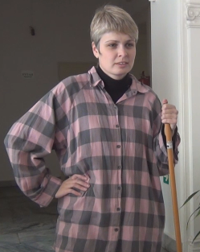 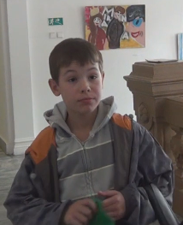

🚹zapomněl jsem

🚺 zapomněla jsem

Zítra **je** musíš mít!

Zapomněl jsem **je** doma. Omlouvám se.

**3. Osobní zájmena – 4. pád/akuzativ**

|  |  |  |
| --- | --- | --- |
| **(ty)** přezůvky | Zapomněl jsem **přezůvky**. | Zapomněl jsem **je**. |
| **(ta)** bunda | Zapomněl jsem **bundu**. | Zapomněl jsem **ji**. |
| **(ten)** cvičební úbor | Zapomněl jsem **cvičební úbor**. | Zapomněl jsem **ho**. |
| **(to)** tričko | Zapomněl jsem **tričko**. | Zapomněl jsem **ho**. |

**4. Dialog 2.**

Můžete mi, prosím, odemknout?

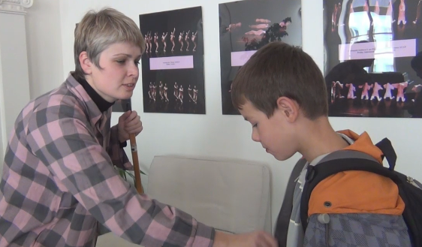

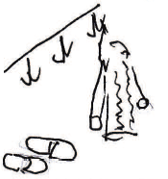

šatna

Bundu si odnes do šatny.

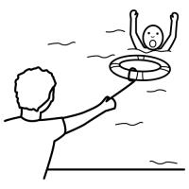

**5. Fráze:**

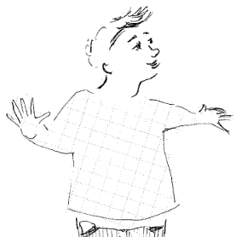

Můžete mi, prosím, pomoct?

Prosím Vás, můžete mi pomoct?

**6. Sloveso MOCT a MUSET** Doplň tvary slovesa MOCT:

př. …*Můžete…* mi, prosím, pomoct? 1. (já) …………………… si půjčit tužku?

|  |  |  |
| --- | --- | --- |
|  | **MOCT** | **MUSET** |
| **JÁ** | můžu | musím |
| **TY** | můžeš | musíš |
| **ON/ONA** | může | musí |
| **MY** | můžeme | musíme |
| **VY** | můžete | musíte |
| **ONI** | můžou | musí |

2. (ty) …………………… mi, prosím, pomoct?

3. (my) …………………… sedět spolu?

Doplň tvary slovesa MUSET:

4. (já) ……………………… udělat domácí úkol.

5. (vy) ………………………… napsat test.

6. (ty) ………………………… studovat.

**7. Pravidla.** Napiš odpověď.

Co můžeme dělat ve škole? *Ve škole můžeme* ………………………………………………………………………

Co nemůžeme dělat ve škole? ………………………………………………………………………………………………………

Co musíme dělat ve škole? ………………………………………………………………………………………………………

Co nemusíme dělat ve škole? ………………………………………………………………………………………………………

**8. Přezůvky, šatna – PLÁN LEKCE**

**Cíl:**

* Žák rozumí otázce *Kde máš…?*
* Žák umí říct, že něco zapomněl, a omluvit se. Umí požádat o pomoc.
* Žák rozlišuje mužský a ženský rod u slova zapomněl/a.
* Žák používá tvary osobních zájmen pro 4. pád (*ho, ji, je*).
* Žák rozumí instrukci, že má něco někam odnést.
* Žák pojmenuje několik věcí školní terminologií (*přezůvky, cvičební úbor* apod.)
* Žák časuje slovesa MUSET a MOCT a rozumí jim.

**Fráze:**

|  |  |
| --- | --- |
| *Žák aktivně používá:* | *Žák porozumí:* |
| Zapomněl/a jsem.  Omlouvám se.  Můžete mi, prosím, odemknout?  Můžete mi, prosím, pomoct?  Prosím Vás, můžete mi pomoct?  Ve škole můžu/můžeme …  Ve škole nemůžu/nemůžeme …  Ve škole musím/musíme …  Ve škole nemusím/nemusíme … | Kde máš…?  Odnes……  Musíš mít. |

**Slovní zásoba:**

Oblečení (boty (na ven, na tělocvik), bunda, cvičební úbor, čepice, přezůvky (bačkory), taška, tepláky, tričko)

Slovesa ZAPOMENOUT, MUSET, MOCT

**Dialog:**

*Paní uklízečka:* Kde máš přezůvky?

*Drahoš:* Zapomněl jsem je doma. Omlouvám se.

*Paní uklízečka:* Zítra je musíš mít.

A bundu si odnes do šatny.

*Drahoš:* Můžete mi, prosím, odemknout.

**Gramatika:**

akuzativ/4. pád osobních zájmen (*Zapomněl jsem je.*)

přítomný čas sloves MOCT, MUSET

minulý čas slovesa ZAPOMENOUT, přirozený rod

**PLÁN LEKCE:**

**Legenda:**

HO = handout/pracovní list cv. = cvičení KV = klíčový vizuál/gramatická tabulka

**1. Práce s videem** (8. Přezůvky, šatna / na webu 5B):

**a)** Než učitel pustí video, řekne, že se podívají na video o Drahošovi, a napíše na tabuli otázky *„Co Drahoš nemá? Proč?“*

**b)** Učitel pustí video 1–2x a žáci odpoví na otázky.

**2. Brainstorming:** Učitel se ptá, co ještě musíme ve škole mít, a zapisuje na tabuli, co mu žáci říkají.

**3. Práce s HO:**

**cv. 1. Oblečení:** Žáci píšou slova k obrázkům. Společná kontrola.

**cv. 2. Dialog:** Učitel s žáky projde dialog – učitel čte repliku uklízečky a žáci repliku Drahoše. Učitel upozorní na rod u slova *zapomněl/a* a na tvar osobních zájmen (KV, **cv. 3**). Každého žáka ve třídě se zeptá *„Kde máš…?“* – dívky odpovídají *„Zapomněla jsem* + osobní zájmeno“ a kluci *„Zapomněl jsem* + osobní zájmeno“.

**4. Aktivity:**

**a)** **Dialog:** Žáci dostanou lístečky se slovy ze cv. 1, učitel má u sebe obrázky ze cv. 1 (**Příloha 1**). Žáci chodí po jednom za učitelem a říkají *„Zapomněl/a jsem* + tu věc, kterou mají na lístečku. *Omlouvám se.*“ Učitel dá žákovi obrázek např. se slovy *„Tady máš jiné. Tady si vezmi tyhle. Půjč si tyhle. Nic se neděje.“*

**b) Dvojice:** Každý žák má tedy slovo na lístečku a obrázek. Všichni dají lístečky na lavici na jednu hromadu, promíchají a pak ve skupině složí dvojice obrázek-slovo.

**5. Práce s videem:** Učitel se zeptá žáků, zda si pamatují, co si má kam Drahoš odnést. Žáci odpovídají. Potom pustí video.

**6. Práce s HO (cv. 4 – Dialog, cv. 5 - Fráze):** Učitel čte repliku uklízečky, žáci repliku Drahoše. Učitel upozorní na univerzální větu *„Můžete mi prosím pomoc? Prosím Vás, můžete mi pomoct?“*

**7. Aktivita:** Učitel rozvěsí po třídě cedule s názvy míst ve škole (šatna, jídelna, tělocvična, třída; **Příloha 2**), žáci dostanou obrázky (**Příloha 1**). Učitel dává instrukce, kam mají žáci obrázky nosit a ti je odnesou pod tu správnou ceduli. Instrukce zní např. *„Přezůvky odnes do šatny; Tašku si odnes do jídelny; Cvičební úbor si odnes do tělocvičny.“*

Lze udělat i soutěž 2 týmů – před žáky leží obrázky a učitel dává instrukce, boduje se správnost a rychlost. Učitel může dávat instrukce oběma týmům najednou nebo na střídačku.

**8. Práce s videem:** Učitel pustí naposledy video a žáci mají za úkol opakovat si nahlas repliky s Drahošem. Potom učitel s každým žákem přehraje celý dialog, učitel je uklízečka, žák je Drahoš. Cílem je, aby si každý žák zkusil nahlas reagovat, a proto není žádoucí, aby žáci přehrávali dialog spolu ve dvojici.

**9. Práce s HO:**

**cv. 6. Slovesa MOCT a MUSET:** Společně projdeme časování sloves, žáci doplňují správné tvary do cvičení.

**cv. 7. Diskuse:** Žáci nejprve samostatně vypracují cvičení, poté diskutují o pravidlech.

**10. Závěr:** Každý žák řekne buď nové slovo či repliku, nebo co můžeme/musíme dělat ve škole.

**Zdroje:**

Ilustrace Vendula Matějková, Alexandra Khodlová, Milena Doležalová

<http://www.inkluzivniskola.cz/zdroje-inspirace/skola>

<http://omalovanky.luksoft.cz/ostatni/>

Piktogramy: Sergio Palao, [ARASAAC](http://www.catedu.es/arasaac/%20http:/catedu.es/arasaac/)([http://catedu.es/arasaac](http://catedu.es/arasaac/)), licence: [CC (BY-NC-SA)](http://creativecommons.org/licenses/by-nc-sa/3.0/)

**Příloha 1:**

|  |  |  |  |
| --- | --- | --- | --- |
| TEPLÁKY | PŘEZŮVKY  BAČKORY | TAŠKA | CVIČEBNÍ ÚBOR |
| BUNDA | ČEPICE | BOTY | TRIČKO |
|  | http://www.catedu.es/arasaac/classes/img/thumbnail.php?i=c2l6ZT0zMDAmcnV0YT0uLi8uLi9yZXBvc2l0b3Jpby9vcmlnaW5hbGVzLzM4NzQucG5n |  | http://www.catedu.es/arasaac/classes/img/thumbnail.php?i=c2l6ZT0zMDAmcnV0YT0uLi8uLi9yZXBvc2l0b3Jpby9vcmlnaW5hbGVzLzM1MTYucG5n |
| http://www.catedu.es/arasaac/classes/img/thumbnail.php?i=c2l6ZT0zMDAmcnV0YT0uLi8uLi9yZXBvc2l0b3Jpby9vcmlnaW5hbGVzLzI0MjMyLnBuZw== | http://www.catedu.es/arasaac/classes/img/thumbnail.php?i=c2l6ZT0zMDAmcnV0YT0uLi8uLi9yZXBvc2l0b3Jpby9vcmlnaW5hbGVzLzI1ODA2LnBuZw== | http://www.catedu.es/arasaac/repositorio/thumbs/5/200/3/3640.png | http://www.catedu.es/arasaac/classes/img/thumbnail.php?i=c2l6ZT0zMDAmcnV0YT0uLi8uLi9yZXBvc2l0b3Jpby9vcmlnaW5hbGVzLzM1NDEucG5n |

**Příloha 2:**

šatna

jídelna

tělocvična

třída